Мастер-класс "Поделка ко Дню космонавтики"
Автор: воспитатель Дюлай Анастасия Константиновна
Место работы: МАДОУ д/с№11 "Светлячок" г. Таганрог Ростовской области
Цели: развиваем творческие способности детей, фантазию, креативность, закреплять полученные навыки в работе с бумагой и другими материалами, развивать чувство формы, цвета
В преддверие 12 апреля - празднования Дня Космонавтики, предлагаю вместе с детьми выполнить объемную поделку, используя различные материалы, дать возможность детям проявить свою креативность, фантазию и познакомиться с различными материалами в своей работе.
Для этого нам понадобиться:
-бумага черного цвета
-клей
-белый и цветной картон
-корректор
- воздушный пластилин или обычный
-фломастеры или краски
-двухсторонний скотч
- леска тонкая
основа для рамки(пенопласт или картон)
Итак для начала оформим рамку, где и будет располагаться наша поделка.Для этого я использовала тонкие листы пенопласта и скрепила их между собой двухсторонним скотчем. Можно использовать плотный картон и скрепить его.
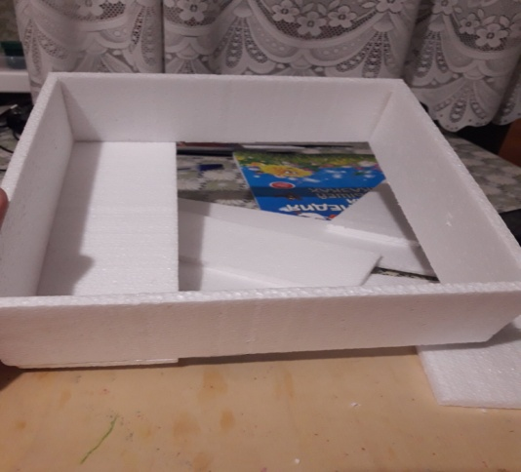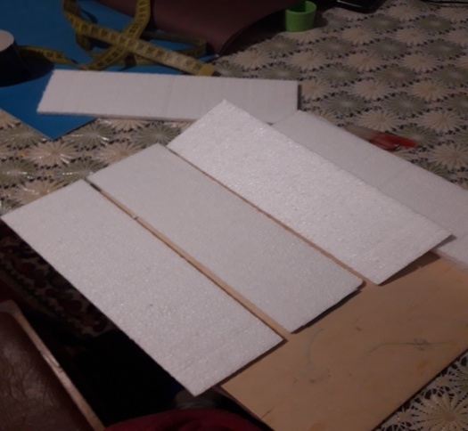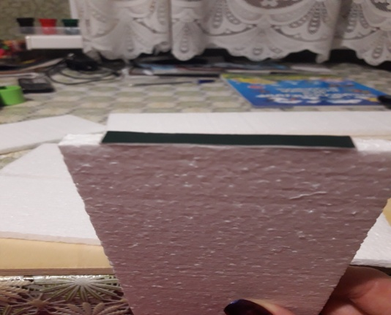

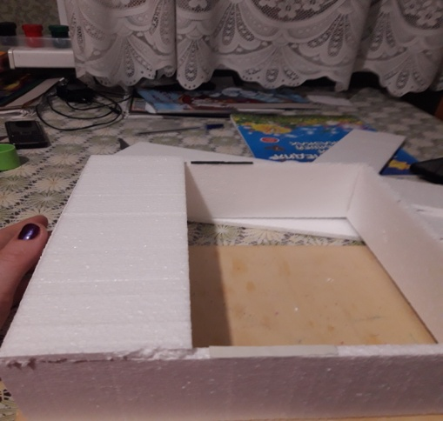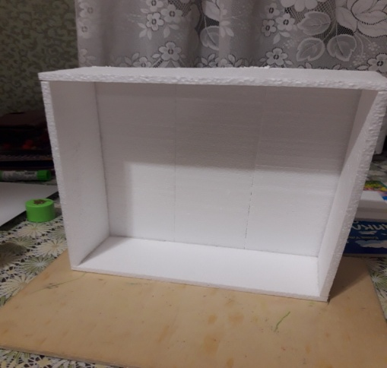
Далее нам нужно оформить непосредственно звездное небо. Для этого я использовала бумагу черного цвета и приклеила ее во внутрь нашей рамки.
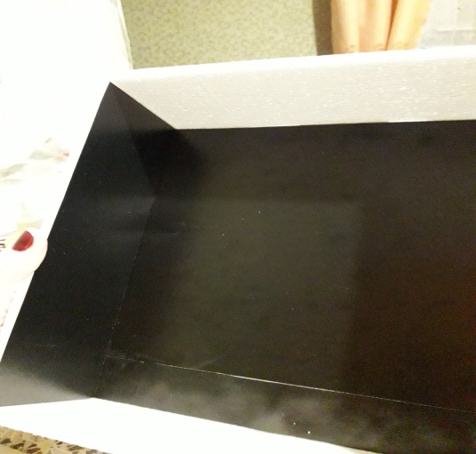
Корректором сделала точки, имитируя звездное небо и дала высохнуть.
Теперь приступаем к изготовлению спутника, можно взять белый картон и сделать два цилиндра и скрепить между собой, как показано на рисунке. Вырезаем прямоугольник, который будет выступать в виде солнечных антенн нашего спутника и закрепляем на нем.Немного фантазии и оформим его аппликацией или раскрасим и спутник готов.
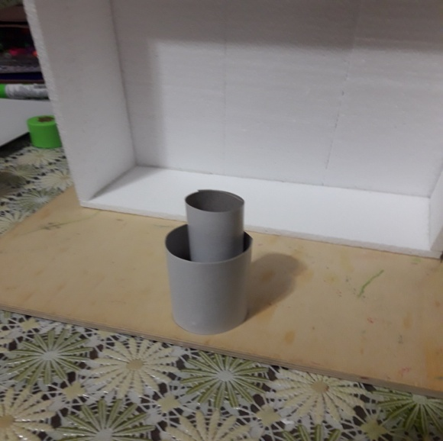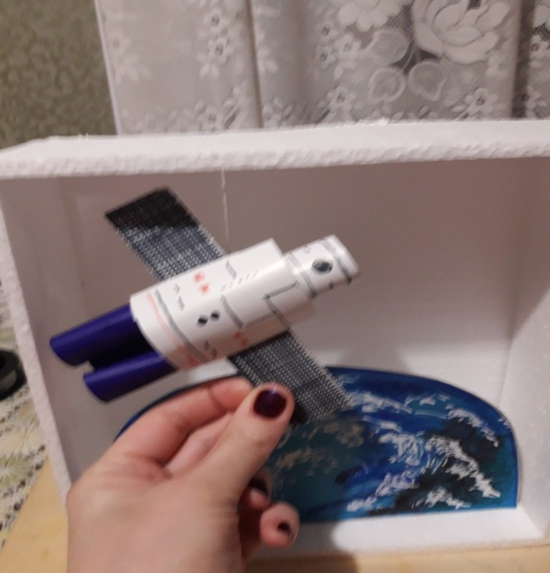
Но главное в нашей поделке- это красавица Земля, наш дом. Для изготовления нам нужен картон голубого цвета, вырезаем полукруг и внизу делаем загиб для закрепления ее на нашей рамке. Далее идет фантазия, как мы хотим изобразить нашу землю. Я сделала следующим образом, с помощью корректора изобразила облака, фломастеров - материки и острова.
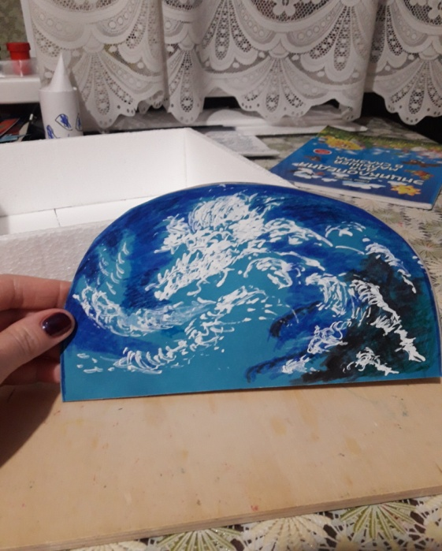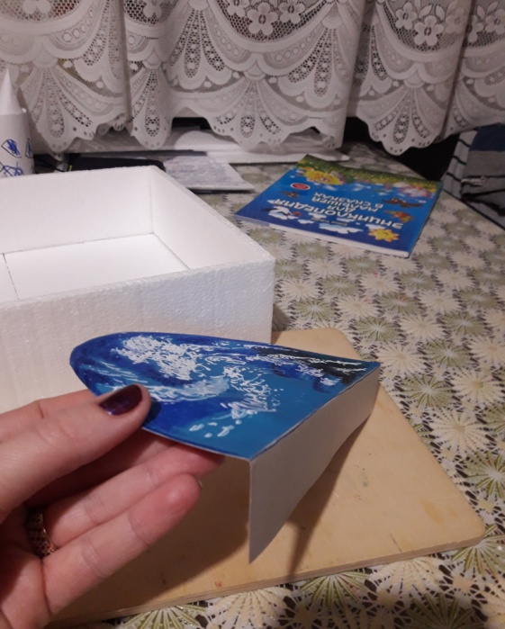
Закрепляем с помощью клея нашу землю на рамку
Далее используем воздушный пластилин или обычный и создаем луну, солнце и хвостатую комету.
Когда наша рамка подсохла и укрепилась, начинаем закреплять наши элементы с помощью лески на ней.
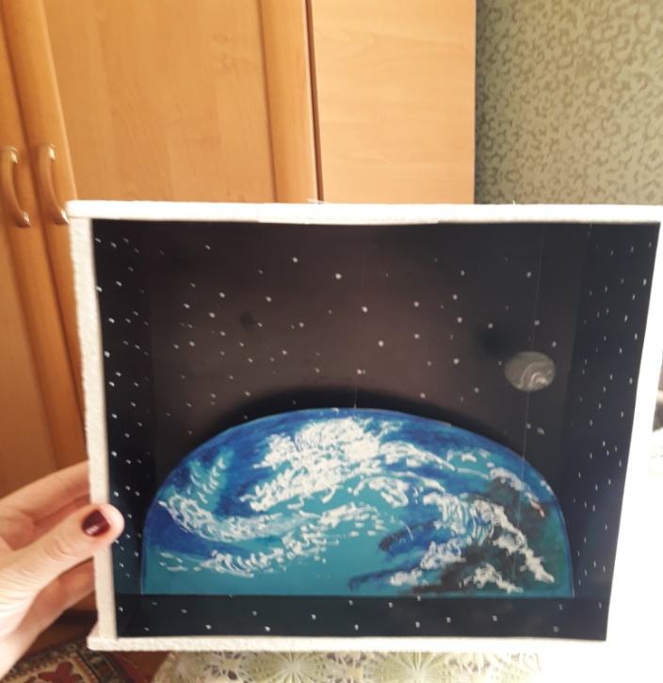
Для этого элементы поделки закрепляем сверху и снизу. Солнце, камету клеим к нашей рамке, элементы на леске создают эффект их вращения и движения, а так же будет смотреться очень объемно.
